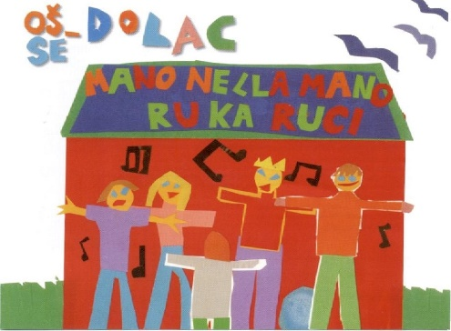
OSNOVNA ŠKOLA – SCUOLA ELEMENTARE DOLAC
ELENCO DEI MEZZI DIDATTICI AGGIUNTIVI a.s. 2026/2027

2a CLASSE
Titolo / Naslov | Autori / Autori | Casa editrice / Izdavačka kuća | Materia / Predmet | Nota / Napomena
PČELICA 2 - radne bilježnice uz radni udžbenik iz hrvatskog jezika u drugom razredu osnovne škole - komplet 1. i 2. dio | Sonja Ivić, Marija Krmpotić | ŠKOLSKA KNJIGA | LINGUA CROATA | GRATIS PER GLI ALUNNI RESIDENTI NELLA CITTÀ DI FIUME.  BESPLATNO ZA UČENIKE S PREBIVALIŠTEM U GRADU RIJECI.
New Building Blocks 2, radna bilježnica iz engleskoga jezika za drugi razred osnovne škole, druga godina učenja | Kristina Čajo Anđel, Daška Domljan, Ankica Kenzović, Danka Singer | Profil Klett | LINGUA INGLESE
LIKOVNA MAPA 1 i 2 - likovna mapa s kolažnim papirom za 1. i 2. razred osnovne |  | ŠKOLSKA KNJIGA | CULTURA FIGURATIVA | La mappa da disegno sarà recapitata direttamente a scuola solo se è stata ordinata tramite la scuola nel mese di giugno 2026.  Mapa za likovni bit će dostavljena izravno u školu ako je naručena putem škole u lipnju 2026. godine.

